e-Savjetovanja – edukacije

Dokument za vježbu

Ured za zakonodavstvo, Vlada Republike Hrvatske
Zagreb, 2025.

Osnovna pravila

Nakon kreiranja Vaše institucije u bazi podataka i davanja administratorskih ovlasti administratoru, Vaša institucija samostalno nastavlja s radom na način da taj administrator može dodjeljivati različite ovlasti/uloge svim ostalim osobama unutar Vaše institucije. Broj administratora, moderatora i odobravatelja nije ograničen. Bitno je naglasiti kako ipak postoje određena pravila kojih bi se bilo poželjno pridržavati:

Administrator

Administratori su osobe zadužene za funkcioniranje cijelog sustava u Vašoj instituciji. Radi toga pretpostavljamo kako ovu ulogu neće imati velik broj korisnika, ali je ipak potrebno osigurati dovoljne kapacitete u slučaju bolovanja ili odsustva s posla iz nekog drugog razloga. Najbolje bi bilo imenovati 3-4 osobe koje će vršiti ovu funkciju. Administratori bi najtemeljitije trebali proučiti aplikaciju jer su oni prvi izvor informacija ostalim korisnicima unutar Vaše institucije i pokreću sve predmete, a kako je riječ o savjetovanjima, dobra praksa bi bila imenovati kao administratore i koordinatore za savjetovanje te procjenu učinaka propisa.

Moderator

Uloga moderatora bi trebala uključiti znatno veći broj korisnika. Administrator bi trebao samo pokrenuti određeni predmet dok bi moderatori otvarali pojedinačna savjetovanja, odgovarali na komentare i kreirali izvješća. To znači da bi na samim savjetovanjima trebale raditi osobe koje su i najkompetentnije za određeno područje, odnosno, radile su na izradi dokumenata koji se stavljaju na savjetovanje. Svaka uprava (ili bilo koja niža ustrojbena jedinica koju smatrate relevantnom) trebala bi imati bar 3-4 moderatora. Od moderatora se ne očekuje poznavanje cijelog sustava, ali razina znanja na njihovom području rada (sama savjetovanja) trebala bi biti vrlo visoka.

Odobravatelj

Kako sam naziv ove uloge govori, odobravatelji su osobe koje odobravaju objavu savjetovanja, svih popratnih materijala te izvješća. Ova uloga zahtjeva najnižu razinu znanja, ali, s druge strane, zahtjeva visoku razinu odgovornosti. Kako većina ministarstava funkcionira na način da su pomoćnici ministara ujedno i na čelu uprava, predviđeno je da upravo oni budu odobravatelji. Neovisno o tome, ukoliko u Vašoj instituciji postoje i druge osobe koje imaju ovlasti javno objavljivati dokumente institucije (poput odjela za odnose s javnošću, članova kabineta...) tu ulogu mogu vršiti i te osobe.

Slika 1

Slijed procesa u aplikaciji

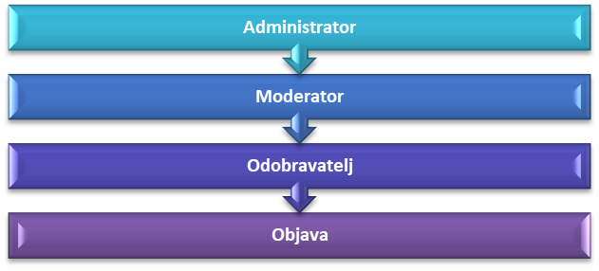

Graf 1

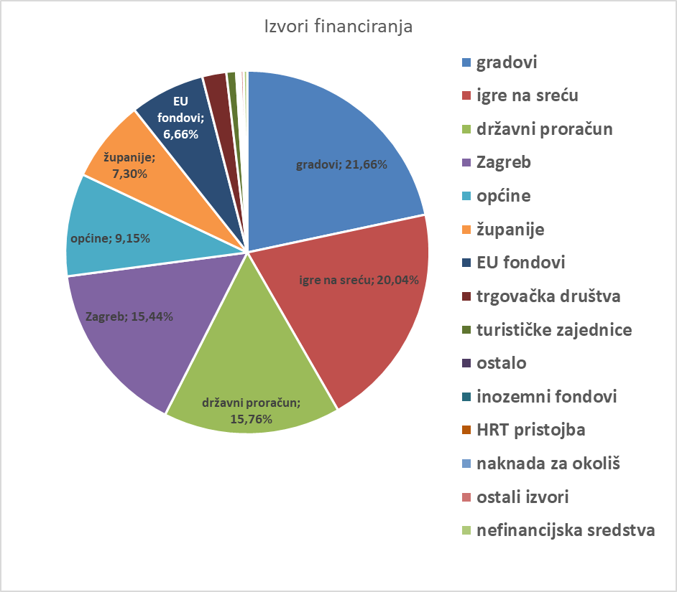

Tablica 1

Ministarstva
Ministarstva
Ministarstvo znanosti, obrazovanja i mladih | Ministarstvo rada, mirovinskoga sustava, obitelji i socijalne politike
Ministarstvo financija | Ministarstvo regionalnoga razvoja i fondova EU
Ministarstvo gospodarstva | Ministarstvo turizma i sporta
Ministarstvo prostornoga uređenja, graditeljstva i državne imovine | Ministarstvo unutarnjih poslova
Ministarstvo hrvatskih branitelja | Ministarstvo pravosuđa, uprave i digitalne transformacije
Ministarstvo kulture i medija | Ministarstvo vanjskih i europskih poslova
Ministarstvo mora, prometa i infrastrukture | Ministarstvo demografije i useljeništva
Ministarstvo obrane | Ministarstvo zaštite okoliša i zelene tranzicije
Ministarstvo poljoprivrede, šumarstva i ribarstva | Ministarstvo zdravstva

Vladini uredi i tijela
Vladini uredi i tijela
Ured predsjednika Vlade RH | Ured za protokol
Ured za zakonodavstvo | Stručna služba Savjeta za nacionalne manjine
Ured za ravnopravnost spolova | Ured za unutarnju reviziju
Ured za udruge | Ured za opće poslove HS i Vlade RH
Ured Komisije za odnose s vjerskim zajednicama | Ured zastupnika RH pred ESLJP
Ured za ljudska prava i prava nacionalnih manjina | Direkcija za korištenje službenih zrakoplova

Državne upravne organizacije
Državne upravne organizacije
Središnji državni ured za Hrvate izvan Republike Hrvatske | Državni hidrometeorološki zavod
Središnji državni ured za središnju javnu nabavu | Državni zavod za intelektualno vlasništvo
Državni inspektorat | Državni zavod za mjeriteljstvo
Državna geodetska uprava | Državni zavod za statistiku
Hrvatska vatrogasna zajednica

Osnovna podjela.

